Beíratás a hévízi Brunszvik Teréz Napközi Otthonos Óvodában a 2017/2018. tanévre

Tájékoztatjuk a kedves szülőket, hogy a leendő óvodások beíratása
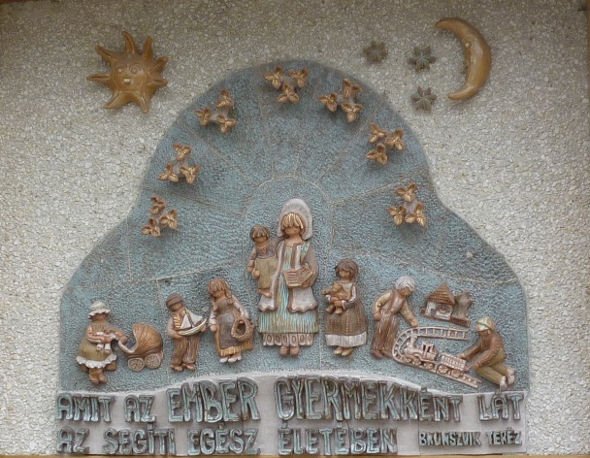
2017. április 24-én (hétfő) 8-16 óráig,
2017. április 25-án (kedd) 8-16 óráig
lesz a Brunszvik Teréz Napközi Otthonos Óvodában (8380 Hévíz, Sugár u. 7.).

Beíratásra várjuk azokat a gyermekeket:
► akik 2017. szeptember 1-ig betöltik a két és fél, illetve harmadik életévüket,
► akik már betöltötték a 3. életévüket, de jelenleg még nem járnak óvodába.

Kérjük Önöket, hogy a beíratáshoz hozzák magukkal:
► a gyermek születési anyakönyvi kivonatát, a gyermek nevére kiállított személyi azonosítót és lakcímet igazoló hatósági igazolványt,
► a gyermek TAJ-kártyáját,
► a szülő személyi azonosító és lakcímet igazoló hatósági igazolványát

Jogorvoslati lehetőség: a nemzeti köznevelésről szóló 2011. évi CXC. törvény 37. § (2)-(3) bekezdése értelmében a szülő a közléstől, ennek hiányában a tudomására jutásától számított 15 napon belül a gyermek érdekében – az óvodai felvétellel és az óvodából való kizárással kapcsolatban – érdeksérelemre hivatkozással írásbeli kérelemben eljárást indíthat a fenntartónál.

Papp Gábor
polgármester

